**گزارش آزمایش اول آزمایشگاه ریزپردازنده و اسمبلی**

**اشکان شکیبا (۹۹۳۱۰۳۰)، علی هاشم‌پور (۹۹۳۱۰۸۲)**

در ابتدا مدار را به این شکل آماده و به بورد وصل می‌کنیم.

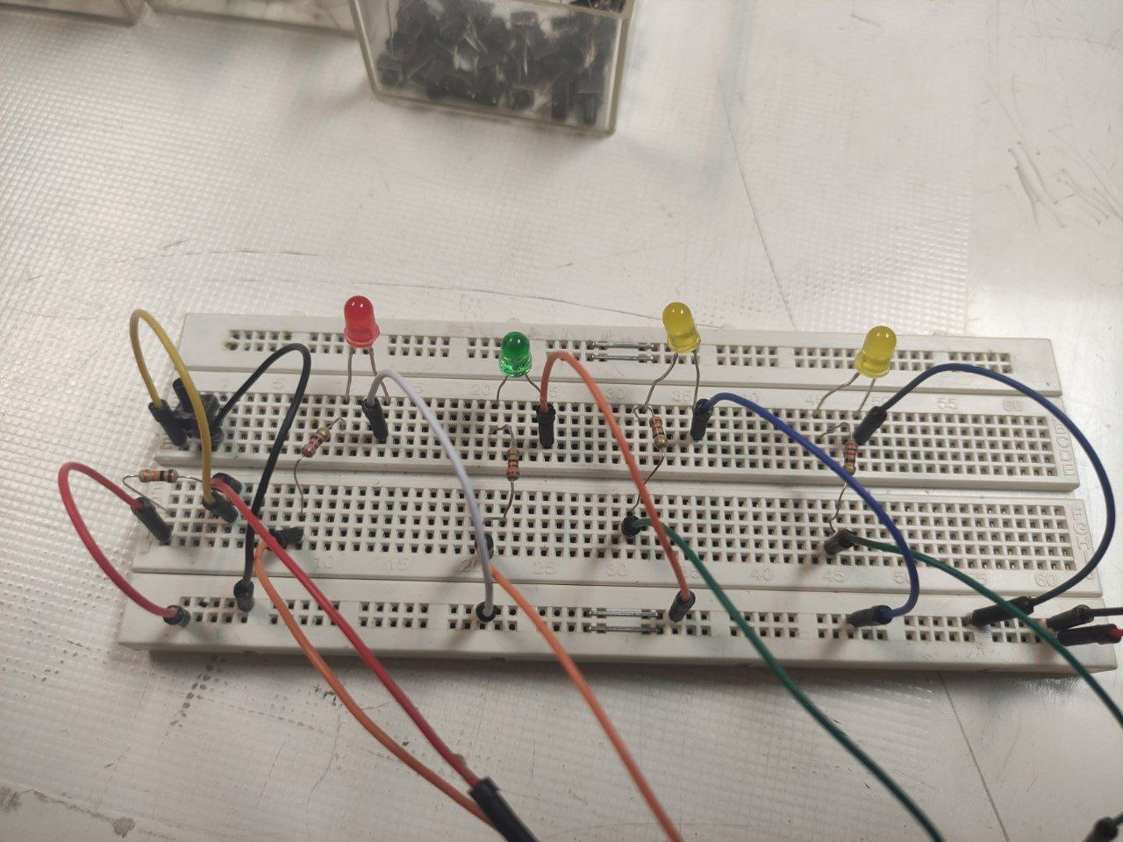

سپس در برنامه آردوینو، در setup پین‌ها را مطابق دستورکار تعیین کرده و در loop برنامه‌ای می‌نویسیم که با هر بار اجرای در حلقه، وضعیت کلید را بررسی کند و در صورت فشرده شدن آن، مقدار متغیر مربوطه را یکی افزایش دهد و سپس با بررسی مقدار آن، طبق جدول چراغ‌های متناظر با آن مقدار را روشن کند.

در انتها با کامپایل برنامه و آپلود آن بر روی بورد، عملکرد برنامه را تست می‌کنیم.